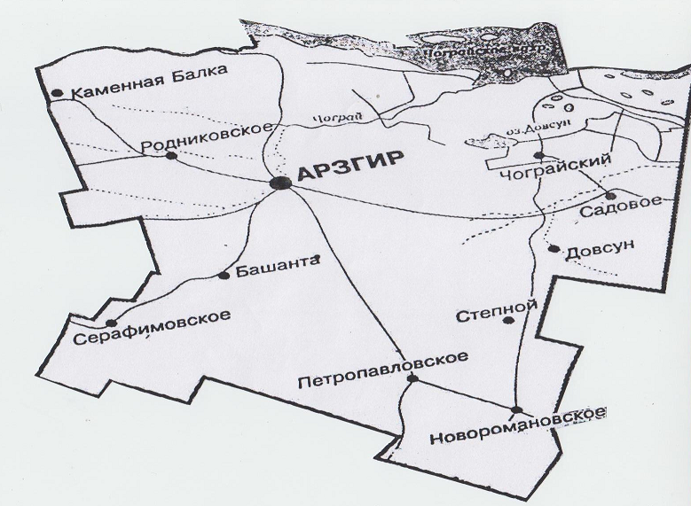

Арзгирский район расположен в северо-восточной части Ставропольского края. Территория Арзгирского муниципального района с северной стороны граничит с Республикой Калмыкия, граница проходит по Чограйскому водохранилищу, с северо-западной стороны граница проходит с Туркменским районом, юго-западная сторона граничит с Благодарненским районом, южная часть района соприкасается с Буденновским, а восточная с Левокумским районами.
Природные условия района характеризуются в целом спокойным рельефом, это степная равнина, изрезанная балками и оврагами. Преобладают светло-каштановые и солонцовые почвы. По территориальному месторасположению район относится к зоне рискованного земледелия, т. к. расположен в одной из наиболее засушливых зон Ставропольского края. Среднегодовая температура в с. Арзгир - 10.2 °C, В год выпадает около 353 мм осадков.
Районный центр – село Арзгир, с населением 15,1 тыс. человек расположен в 220 км от города Ставрополя.
В настоящее время в районе 8 муниципальных образований:
Арзгирский сельсовет – с.Арзгир, а.Башанта;
с. Каменная Балка;
Новоромановский сельсовет – с.Новоромановское, п. Степной;
с. Петропавловское;
с. Родниковское;
с. Садовое;
с. Серафимовское;
Чограйский сельсовет – пос.Чограйский, пос.Довсун.
Общая площадь района составляет 3383,38 кв.км, в том числе сельхозугодий – 303587 га, из них пашни – 194950 га, из которой 10239 га – орошаемые площади.
В районе проживает 44 национальности. Основное население района – «русские» (76,5% от всего населения), «даргинцы» (11,1%). Численность населения, по оценке на 01.01.2017г., составила 25,0 тыс. человек.

